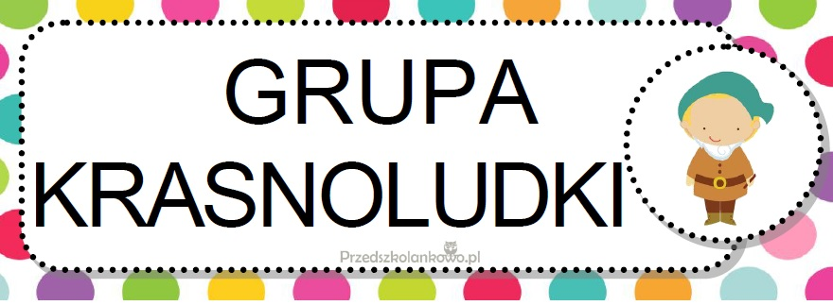
LISTOPAD
MAŁA I DUŻA OJCZYZNA
- poznanie niektórych pojęć związanych z tematem ojczyzny
- rozpoznawanie i podawanie nazw niektórych symboli narodowych (flaga, godło, hymn)
- nabywanie wiedzy na temat cech charakterystycznych krajobrazu miasta i wsi
- doskonalenie słuchu fonematycznego
- rozwijanie sprawności ruchowej i manualnej
- rozwijanie samodzielności

PRZYGOTOWANIA ZWIERZĄT DO ZIMY
- poszerzanie wiedzy na temat zwierząt leśnych i ich nawyków żywieniowych
- poznanie zasad zachowania się w lesie
- rozwijanie umiejętności wypowiadania się na określony temat
- doskonalenie umiejętności słuchania ze zrozumieniem
- wdrażanie do bycia odpowiedzialnym za przyrodę
- kształtowanie umiejętności określania położenia obiektów w przestrzeni
- wzmacnianie wiary we własne możliwości

NASZE CIAŁO
- poznanie i utrwalanie nazw części ciała
- poznanie zawodu lekarza
- zachęcanie do uważnego obserwowania swojego ciała
- poznanie dotyku jako narzędzia badania właściwości przedmiotów
- poznanie wybranych zasad zdrowego odżywiania
- zachęcanie do odkrywania nowych smaków
- zacieśnianie więzi w grupie

„Barwy ojczyste” Czesław Janczarski - wiersz
Powiewa flaga, gdy wiatr się zerwie,
a na tej fladze, biel i czerwień.
Czerwień to miłość, biel serce czyste,
piękne są nasze barwy ojczyste.

„Tańcząca wiewióreczka” - piosenka
Ref. Wiewióreczka mała, po lesie biegała,
Hopsa sasa, hopsa sasa, po lesie biegała.
1. Spotkała jeżyka, tańczyli walczyka,
Tańczyli walczyka, raz, dwa, trzy, raz.
refren
2. Spotkała owieczkę, tańczyli poleczkę,
Raz i dwa i, raz i dwa i, tańczyli poleczkę.
refren
3. Spotkała ślimaka, tańczą kujawiaka.
Raz i dwa, raz i dwa, trzy tańczą kujawiaka.
refren
4. Spotkała szaraka ,tańczą krakowiaka
Dookoła polany, tańczą krakowiaka.

